RT 867 Laumans TIEFA XLTOP Doppelkremper rustique

Randers Tegl

Eigenschaften

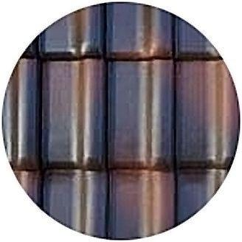

HAN:

98671253

Art Formziegel

Doppelwulstziegel

Farbton

braun, rot

Format

Ganzer Ziegel

Oberfläche

engobiert

Werkstoff

Ton

Breite (mm)

300,00

Länge (mm)

420,00

Deckbreite (mm)

284,00